ПРАКТИКА ДЕНЬ 15

ФЕДОРОВСКАЯ СОФИЯ СЕРГЕЕВНА
УЧЁТ РАСХОДОВ
- Пример try / except.
- try:
- income = int(input("Введите ваш доход (только цифры): "))
- print("Вы ввели доход:", income, "руб.")
- except Exception as error:
- print("Это не число! Введите сумму цифрами.", error)

--- Задание 1-2: try/except с int() ---
Введите ваш доход (только цифры): когда как
Это не число! Введите сумму цифрами. invalid literal for int()

2. Пример логирования INFO, WARNING и ERROR.
logging.info("Помощник по бюджету запущен")
logging.warning("Пользователь не указал категорию расходов")
logging.error("Не удалось подключиться к базе данных трат")

2026-11-02 11:22:42,160 - INFO - Программа стартовала
2026-11-02 11:22:42,160 - WARNING - Внимание, что-то подозрительное
2026-11-02 11:22:42,160 - ERROR - Упс, произошла ошибка

3. Фрагмент app.log без секретных данных.
class FinancialGoal(BaseModel):
goal_name: str = Field(description="Название цели (например, машина, отпуск)")
target_amount: int = Field(description="Сколько денег нужно накопить (в рублях)")
months_to_save: int = Field(description="За сколько месяцев планируется накопить")

4. Пример Pydantic-модели.
class FinancialGoal(BaseModel):
goal_name: str = Field(description="Название цели (например, машина, отпуск)")
target_amount: int = Field(description="Сколько денег нужно накопить (в рублях)")
months_to_save: int = Field(description="За сколько месяцев планируется накопить")

5. Пример объекта Pydantic.
goal = FinancialGoal(goal_name="Новый ноутбук", target_amount=80000, months_to_save=6)
print("Цель:", goal.goal_name)
print("Сумма:", goal.target_amount)
print("Срок (мес):", goal.months_to_save)

6. Пример chat_parse().
completion, parsed = client.chat_parse(
prompt,
response_format=BudgetAnalysis,
strict=True
)

- Код заданий 8, 11, 15, 19, 22, 26, 27, 28 и 29.
8:
except Exception as e:
print("Не получилось получить ответ, проверьте подключение.")
logging.error("Ошибка: %s", e)
11:
if text == "":
print("Вы ничего не ввели!")
logging.warning("Пустой ввод")
return
15:
goal_name: str = Field(description="Название цели (например, машина, отпуск)")
target_amount: int = Field(description="Сколько денег нужно накопить (в рублях)")
19:
completion, parsed = client.chat_parse(
prompt,
response_format=BudgetAnalysis,
strict=True
)
22:
if text == "":
print("Вы ничего не ввели!")
logging.warning("Пустой ввод")
return
26:
в классе BudgetAnalysis поля: topic, category
28:
в классе FinancialGoal поля: goal_name, target_amount, months_to_save
29:
через модель BudgetAnalysis, которая классифицирует запрос по категориям)

8. Код final_day15.py.
import logging
import os
from dotenv import load_dotenv
from gigachat import GigaChat
from pydantic import BaseModel, Field
from prompts import SYSTEM_PROMPT

load_dotenv()
key = os.getenv("GIGACHAT_CREDENTIALS")
scope = os.getenv("GIGACHAT_SCOPE")

# Настройка логов
logging.basicConfig(
filename="app.log",
level=logging.INFO,
format="%(asctime)s - %(levelname)s - %(message)s",
encoding="utf-8"
)

# Модель анализа (заточена под бюджет)
class BudgetAnalysis(BaseModel):
topic: str = Field(description="Тема запроса")
category: str = Field(description="Категория расходов")
advice: str = Field(description="Совет по экономии")
savings: str = Field(description="Рекомендация по накоплениям")

def main():
logging.info("Запуск final_day15")

text = input("Опишите вашу ситуацию с бюджетом (доход, расходы, цель): ").strip()

# Пустой ввод - не отправляем запрос
if text == "":
print("Вы ничего не ввели!")
logging.warning("Пустой ввод")
return

logging.info("Запрос: %s", text)

full = SYSTEM_PROMPT + "Данные пользователя: " + text

print("Отправляю запрос...")
logging.info("Отправка в API")

try:
with GigaChat(
credentials=key,
scope=scope,
model="GigaChat-2",
ca_bundle_file="certs/russian_trusted_root_ca_pem.crt",
timeout=60
) as client:

comp, parsed = client.chat_parse(
full,
response_format=BudgetAnalysis,
strict=True
)

print("Результат анализа:")
print("Тема:", parsed.topic)
print("Категория:", parsed.category)
print("Совет:", parsed.advice)
print("Накопления:", parsed.savings)

logging.info("Ответ получен")

# Обработка ошибки
except Exception as e:
print("Не получилось получить ответ, проверьте подключение.")
logging.error("Ошибка: %s", e)

if __name__ == "__main__":
main()

9. Файл app.log.
2026-11-02 11:22:18,830 - INFO - Запуск final_day15
2026-11-02 11:22:42,160 - INFO - Программа стартовала
2026-11-02 11:22:42,160 - WARNING - Внимание, что-то подозрительное
2026-11-02 11:22:42,160 - ERROR - Упс, произошла ошибка
2026-11-02 11:22:47,533 - INFO - Запуск final_day15
2026-11-02 11:37:41,889 - INFO - Помощник по бюджету запущен
2026-11-02 11:37:41,889 - WARNING - Пользователь не указал категорию расходов
2026-11-02 11:37:41,889 - ERROR - Не удалось подключиться к базе данных трат
2026-11-02 11:39:22,250 - INFO - Запуск final_day15
2026-11-02 11:41:31,899 - INFO - Запрос: я живу с родителями и мне 18 лет. я хочу поехать с парнем на море мне надо накопить 70000 - 100000 рублей на отпуск сейчас в копилке у меня 13000 я могу в месяц просить от 3 тысяч и я планирую устроится фрилансом работать что мне как делать если надо ещё тратиться на подарки на праздники
2026-11-02 11:41:31,900 - INFO - Отправка в API
2026-11-02 11:41:32,470 - INFO - HTTP Request: POST https://ngw.devices.sberbank.ru:9443/api/v2/oauth "HTTP/1.1 200 OK"
2026-11-02 11:41:34,448 - INFO - HTTP Request: POST https://api.giga.chat/v1/chat/completions "HTTP/1.1 200 OK"
2026-11-02 11:41:34,451 - INFO - Ответ получен

10. Скриншот успешного структурированного ответа.
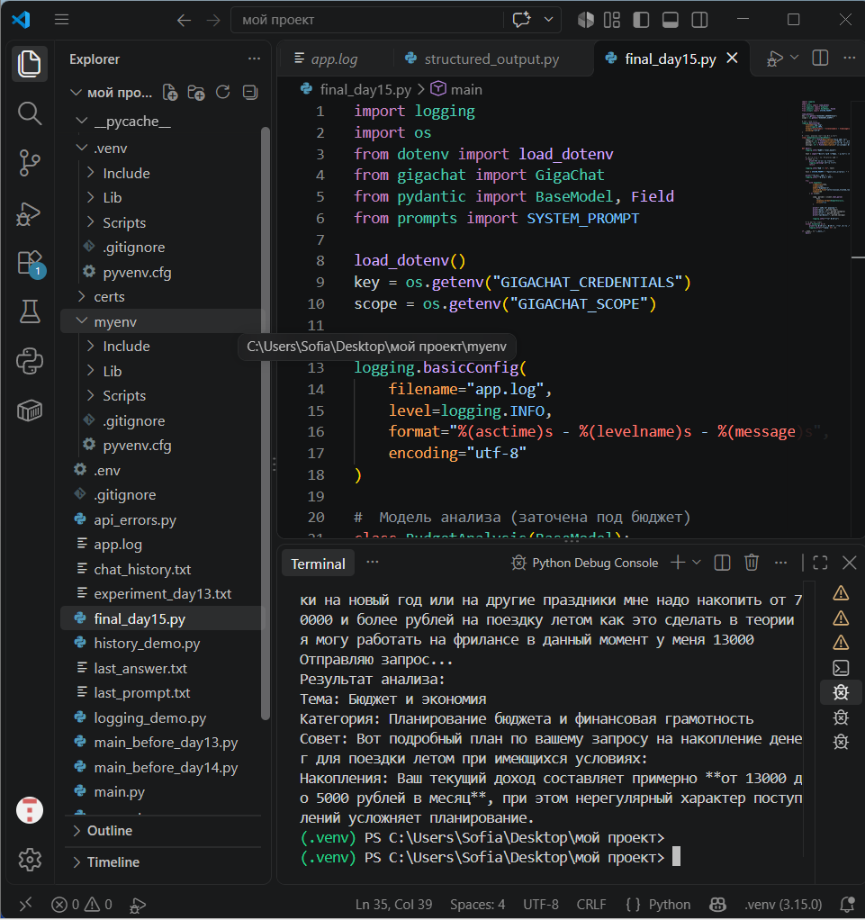

11. Скриншот обработанной ошибки или пустого ввода.
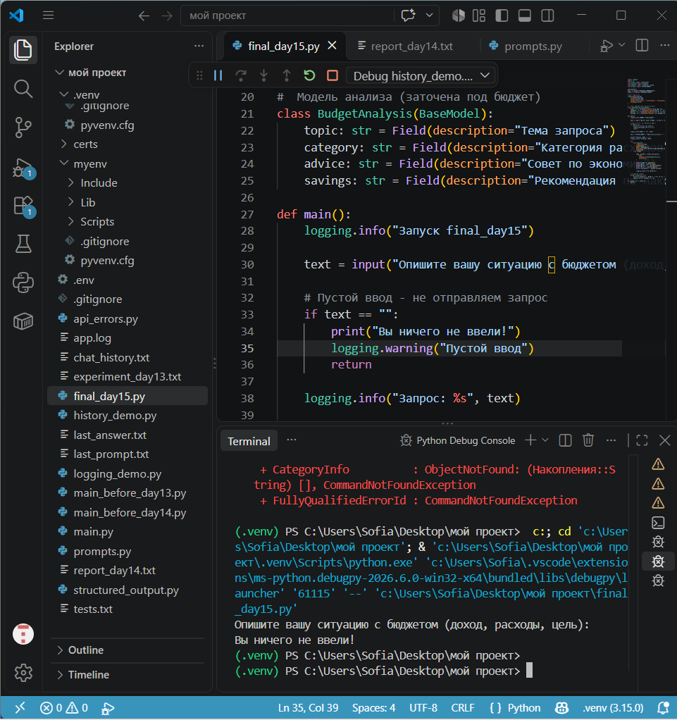
12. Ответы на контрольные вопросы:
1. Для чего используется try?
Выполнить проблемный код

2. Для чего используется except?
Перехватить ошибку чтобы программа не упала

3. Что означает Exception as error?
Перехватить ошибку и сохранить её в переменную еррор
4. Почему пользователю лучше не показывать длинную техническую ошибку?
Пользователю не нужны техн детали поэтому их пишут в лог

5. Что означает код 401?
Неверный или просроченный ключ

6. Что означает код 429?
Очень много запросов

- Что обычно означает код 500?
Ошибка на сервере

- Что такое логирование?
Запись событий проги в журнал

- Для чего нужен app.log?
История событий и поиск ошибок

- Что означает уровень INFO?
Рабочее событие

- Что означает уровень WARNING?
Подозрительные ситуации

- Что означает уровень ERROR?
Ошибка действие не выполнено

- Почему API-ключ нельзя записывать в лог?
Так как данные могут забрать и что то плохое сделать поэтому это наш секрет

- Что делает strip()?
Удаляет пробелы с начала и конца строки

- Зачем проверять пустой ввод?
Чтоб ввод проверяют, чтоб не отправлять пустые запросы в апи

- Что такое структурированный ответ?
Ответ с заранее известной структурой

- Чем структурированный ответ удобнее обычного текста?
Потому что значения лежат в отдельных полях

- Что такое Pydantic?
Библиотека в питоне для проверки структуры

- Для чего используется BaseModel?
Базовый класс для создания схем проверки

- Что означает запись score: int?
Значита поле должно быть цельным числом

- Для чего используется Field(description=...)?
Описание поля для модели

22. Что делает chat_parse()?
Отправляет запрос и разбирает ответ

23. Что означает response_format=Result?
Ответ должен соответствовать модели

24. Для чего используется strict=True?
Строгое соответствие схеме

25. Что находится в parsed?
Проверенный объект

26. Как получить значение конкретного поля Pydantic-объекта?
parsed.category, parsed.score.

27. Что нужно сделать, если structured output вызвал ошибку?
Обернуть тру.ехпт ошибку записать в лог пользователю показывать короткое смс

